**Opdracht 4.3 Voeding van een melkkoe**

Maak de vragen van deze opdracht in een tweetal of drietal

*Melkkoeien geven per lactatieperiode melk volgens een lactatiecurve. In deze vraag kijk je naar melkkoe “Angelique 28”, een derdekalfskoe.*

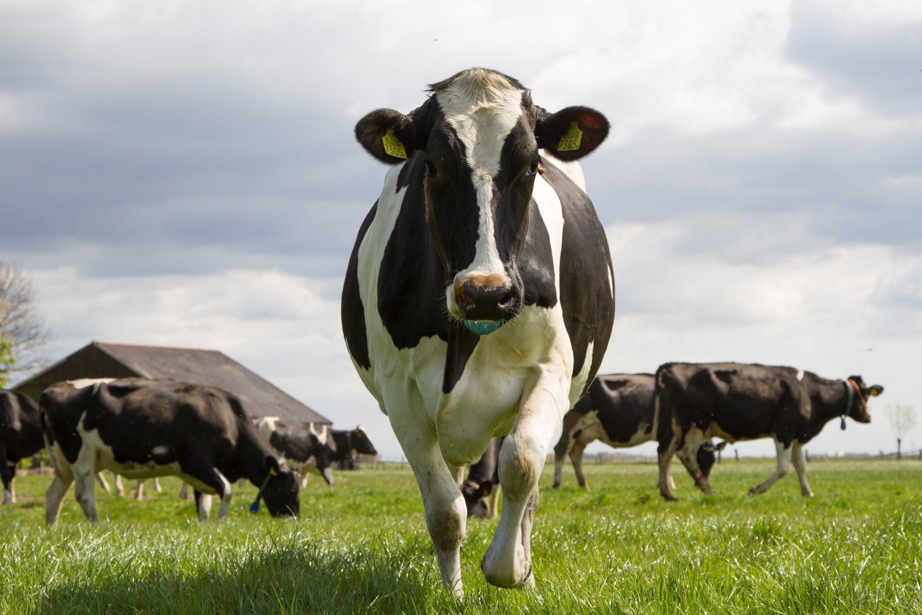

Deze melkkoe is een derdekalfskoe. Hoe veel kalveren heeft Angelique dan gehad?

………………………………………………………………………………………………………………………………………………………………………………………………………………………………………………………………………………………………………

De lactatiecurve van Angelique ziet er als volgt uit. Bekijk de afbeelding en beantwoorde de vragen.

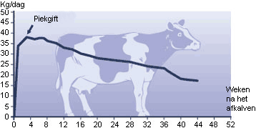

Wanneer geeft Angelique het meeste melk?

……………………………………………………………………………………………………………………………………………………………………………………………………

Wat gebeurt er op 44 weken?

……………………………………………………………………………………………………………………………………………………………………………………………………

Op welke afbeelding zie je krachtvoer?

|  |  |
| --- | --- |
|  |  |

Bekijk de tabel die hoort bij de krachtvoergift op het bedrijf

|  |  |  |
| --- | --- | --- |
| *Krachtvoergift per kg melk* | | |
| *Hoeveelheid melk* | *gram krachtvoer per kg melk per etmaal* | *Hoeveelheid ruwvoer* |
| *≤ 20* | *150* | *Onbeperkt* |
| *20 -30* | *100* | *Onbeperkt* |
| *30 – 40* | *50* | *Onbeperkt* |
| *40 ≥* | *25* | *Onbeperkt* |

In de tabel staat de hoeveelheid krachtvoer per etmaal. Hoeveel uur duurt een etmaal?

…………………………………………………………………………………………………..

Hoeveel krachtvoer per etmaal krijgt Angelique in week 4? Geef je berekening

…………………………………………………………………………………………………………………………………………………………………………………………………………………………………………………………………………………………………………………………………………………………………………………………………………

Hoeveel krachtvoer per etmaal krijgt Angelique in week 36? Geef je berekening

…………………………………………………………………………………………………………………………………………………………………………………………………………………………………………………………………………………………………………………………………………………………………………………………………………

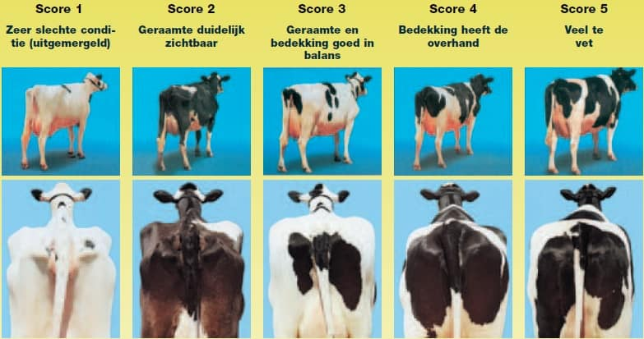

Tijdens de lactatieperiode loopt de BCS van Angelique eerst even af en daarna op tot 3,5. Geef daar een verklaring voor

………………………………………………………………………………………………………………………………………………………………………………………………………………………………………………………………………………………………………………………………………………………………………………………………………………………………………………………………………………………………………………………………………………………………………………………………………………

Vanaf week 44 krijgt Angelique geen krachtvoer meer. Ook krijgt ze minder rijk ruwvoer. Waarom worden deze veranderingen in het rantsoen gedaan? Gebruik in je uitleg het productiestadium en de BCS

……………………………………………………………………………………………………………………………………………………………………………………………………………………………………………………………………………………………………………………………………………………………………………………………………………………………………………………………………………………………………………